Tugas 1
Sistem Kontrol (TLE 206)

OLEH
Fadilla Zennifa
0910951006

DOSEN
Mumuh Muharam,M.T


JURUSAN TEKNIK ELEKTRO
FAKULTAS TEKNIK UNIVERSITAS ANDALAS
PADANG
2012

- Contoh-Contoh Sistem Kontrol
Saklar Listrik mekanisme on-off pada saklar listrik, kendali on -off saklar listrik. Aktivitas menghidupkan dan mematikan saklar menyebabkan adanya situasi saklar hidup atau mati. Masukan on atau off mengakibatkan terjadinya proses pada suatu pengendalian saklar listrik sehingga sistem bekerja sesuai dengan kondisi yang diinginkan, yaitu listrik menyala atau mati. Keadaan on-off (hidup atau mati) merupakanmasukan, sedangkan mengalir dan tidak mengalirnya listrik merupakan keluaran. Suatu keadaan dimana listrik sudah dihidupkan namun tidak menyala , berarti ada yang salah padasistem tersebut. Proses yang dicontohkan itu mengilustrasikan sistem kendali yang terjadi secara manual.
Sistem Pengendalian Loop Tertutup . Pengendalian jenis ini adalah suatu sistem pengaturan dimana sistem keluaran pengendalian ikut andil dalam aksi kendali.
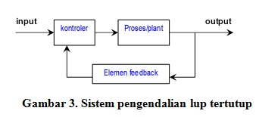
Gambar 3. Sistem pengendalian lup tertutup
Sistem Kendali Manual termasuk dalam kategori sistem kendali jerat tertutup. Tangan berfungsi untuk mengatur permukaan fluida dalam tangki. Permukaan fluida dalam tangki bertindak sebagai masukan, sedangkan penglihatan bertindak sebagai sensor. Operator berperan membandingkan tinggi sesungguhnya saat itu dengan tinggi permukaan fluida yang dikehendaki, dan kemudian bertindak untuk membuka atau menutup katup sebagai aktuator guna mempertahankan keadaan permukaan yang diinginkan.
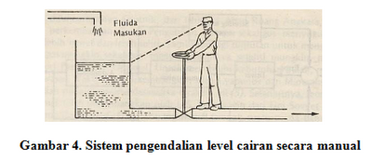
Sistem Pengendalian Otomatis, Sistem pengendalian dimana faktor manusia tidak dominan dalam aksi pengendalian yang dilakukan pada sistem tersebut. Peran manusia digantikan oleh sistem kontroler yang telah diprogram secara otomatis sesuai fungsinya, sehingga bisa memerankan seperti yang dilakukan manusia. Di dunia industri modern banyak sekali sistem ken dali yang memanfaatkan kontrol otomatis, apalagi untuk industri yang bergerak pada bidang yang proses nya membahayakan keselamatanjiwamanusia.
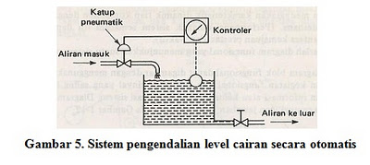
Manipulated variable, masukan dari suatu proses yang dapat diubah -ubah atau dimanipulasi agar process variable besarnya sesuai dengan set point (sinyal yang diumpankan pada suatu sistem kendali yang digunakan sebagai acuan untuk menentukan keluaran sistem kontrol). Masukan proses pada gambar 4 adalah laju aliran fluida yang keluar dari bejana , sedangkan masukan proses dari gambar 5 adalah laju aliran fluida yang masuk menuju bejana. Laju aliran diatur dengan mengendalikan bukaankatup.
Sistem Pengendalian Digital, dalam sistem pengendalian otomatis terdapat komponen -komponen utama seperti elemen proses, elemen pengukuran (sensing element dan transmitter), elemen controller (control unit), dan final control element (control value ).
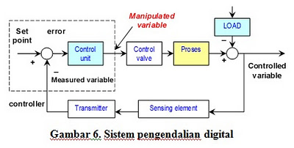

- Definisi dalam Sistem Kontrol
• Sistem : kombinasi beberapa komponen yang bekerja secara bersama-sama dan membentuk suatu tujuan tertentu.
• Proses (alamiah) : suatu urutan operasi yang kontinu atau suatu perkembangan yang dicirikan oleh urutan perubahan secara perlahan yang terjadi tahap demi tahap dengan cara yang relatif tetap dan memberikan suatu hasil atau akhir.
• Proses (artifisial) : operasi yang dilakukan secara berkesinambungan yang terdiri dari beberapa aksi yang dikendalikan atau pergerakan yang secara sistematik diarahkan pada suatu hasil atau akhir.
• Plant : dapat berupa bagian suatu peralatan yang berfungsi secara bersama-sama untuk membentuk suatu operasi tertentu.
• Gangguan : suatu sinyal yang cenderung mempengaruhi (secara acak) nilai output suatu sistem: gangguan internal dan eksternal.
• Sistem kendali umpan balik (feedback control system) : sistem kendali yang mempunyai elemen umpan balik, yang berfungsi untuk mengamati keluaran yang terjadi untuk dibandingkan dengan masukannya (yang diinginkan). Sistem kendali kadang dibedakan menjadi dua kelas. Jika tujuan sistem kendali untuk mempertahankan variabel fisik pada beberapa nilai yang konstan dengan adanya gangguan-gangguan, disebut sebagai pengatur (automatic regulating system). Contohnya adalah sistem kendali suhu dan lain-lain. Jenis yang kedua adalah sistem kendali posisi atau servo mekanisme (servomechanism), yaitu sistem yang digunakan untuk mengendalikan posisi atau pergerakan mekanis, seringkali digunakan untuk menggambarkan sistem kendali dengan variabel fisik yang harus mengikuti atau melacak, dalam fungsi waktu yang diinginkan. Contohnya adalah gerakan lengan robot dan lain-lain.
• Sistem kendali proses (process control system) : sistem kendali yang umum digunakan pada industri, seperti untuk mengendalikan temperatur, tekanan, aliran, tinggi muka cairan dan lain-lain.
• Sistem kendali lingkar terbuka (open loop system) : sistem kendali dimana tidak terdapat elemen yang mengamati keluaran yang terjadi untuk dibandingkan dengan masukannya (yang diinginkan), meskipun menggunakan sebuah pengendali (controller) untuk memperoleh tanggapan yang diinginkan.
• Sistem kendali lingkar tertutup (closed loop system): sebutan lain dari sistem kendali dengan umpan balik.

